**Instalasi XAMPP**

1. Double klik file **xampp-win32-1.7.3.exe** yang ada di dalam CD.
2. Akan muncul kotak dialog instalasi. Klik tombol install.

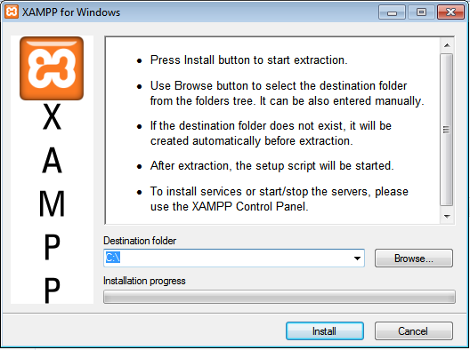

1. Apabila ada kotak dialog lain yang meminta ijin anda untuk melakukan instalasi, klik yes.

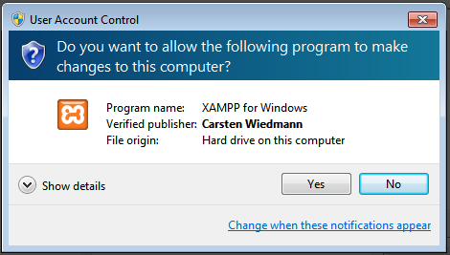

1. Setelah selesai, akan muncul command prompt dan tekan enter untuk setiap pertanyaan, atau tutup window command prompt tersebut.

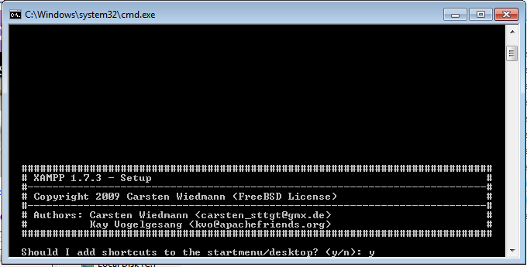

1. Masuk ke folder C://xampp (atau folder lain yang anda pilih untuk melakukan instalasi)
2. Masuk ke start menu – cari xampp-control panel di dalam start menu tersebut. Ketika sudah terbuka, akan muncul kotak dialog **XAMPP control panel**

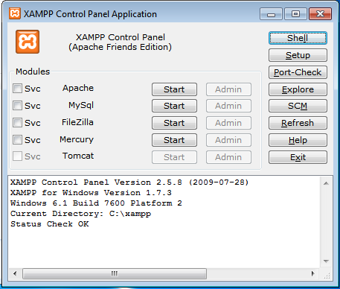

1. Klik tombol start pada modul Apache dan MySql
2. Klik tombol “allow access” apabila ada kotak dialog yang meminta ijin anda untuk menjalakan kedua modul tersebut

